МИНИСТЕРСТВО НАУКИ И ВЫСШЕГО ОБРАЗОВАНИЯ РОССИЙСКОЙ ФЕДЕРАЦИИ

Федеральное государственное автономное образовательное учреждение высшего образования   
**«Национальный исследовательский   
Нижегородский государственный университет им. Н.И. Лобачевского»**

**(ННГУ)**

**Институт информационных технологий, математики и механики**

**Отчет по проектной работе**

**Выполнила:**

студентка группы 382006-2

Кулёва Анна Андреевна

**Проверил:**

Карчков Денис Александрович

Рецензент:

Нижний Новгород  
2023

# Содержание

Содержание 2

1. Цель проектной работы 3

2. Постановка задачи 4

3. Руководство пользователя 5

4. Руководство программиста 8

Заключение 11

Приложение 12

# Цель проектной работы

Целю данной проектной работы является закрепление всех навыков работы в Qt Creator и эмуляторе, подтверждение полученных навыков работы с пользовательским интерфейсом, анимацией и QML компонентами.

# Постановка задачи

Создать приложение, аналог мобильной игры “Fruit Ninja”, которое будет соответствовать следующим требованиям:

1. Приложение должно содержать кнопку, запускающую игру.

2. В приложении должны быть таймер, показывающий время, в течение которого продолжается игра, и счётчик очков, заработанных игроком.

3. Требуется создать отдельную компоненту QML, хранящую объект-апельсин.

4. Фруктовые объекты должны генерироваться каждую секунду игры в рандомной части снизу экрана.

5. Требуется реализовать анимацию подкидывания вверх и падения апельсинов.

6. При нажатии на апельсин, игроку должно присваиваться 1 очко, а сам апельсин должен исчезнуть.

7. Игра должна заканчиваться, если игрок позволил упасть 3 апельсинам. При окончании игры должно появляться окно с итоговым счётом игрока.

# Руководство пользователя

При запуске программы пользователь увидит стартовую страницу с кнопкой «Начать игру», нажав на которую перейдёт к странице с самой игрой (рисунок 1).

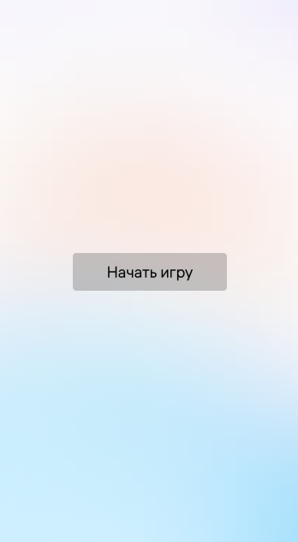

Рисунок 1. Стартовая страница

Сама игра представляет собой поле, из нижней части которого каждую секунду появляются апельсины, по которым игрок должен успеть нажать. В этом случае игрок зарабатывает очко, а апельсин исчезает. Страница с игрой в верхнем правом углу содержит таймер, показывающий, сколько секунд продолжается игра, а в верхнем левом углу – счётчик очков, заработанных игроком (рисунок 2).

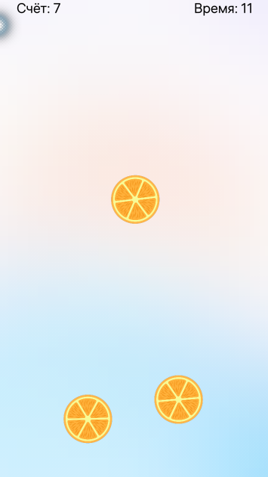

Рисунок 2. Игра в апельсины

Если в ходе игры игрок не успеет кликнуть на 3 апельсина, и они упадут вниз, то игра закончится, и на экране появится финальный счёт игрока (рисунок 3).

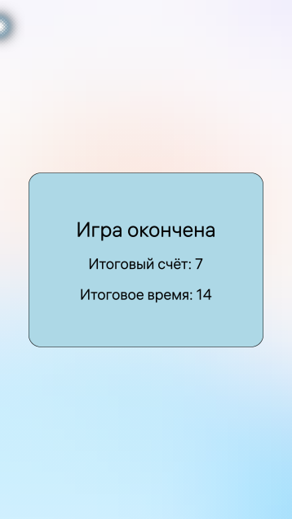

Рисунок 3. Финальный счёт

# Руководство программиста

Программа реализована на языке программирования QML.

1. В начале работы проект загружает стартовую страницу :

initialPage: *Qt*.resolvedUrl("pages/StartPage.qml")

На ней расположена кнопка “Начать игру”, которая по клику отправляет игрока на страницу с самой игрой:

onClicked: pageStack.push(*Qt*.resolvedUrl("MainPage.qml"))

1. Проект содержит отдельный QML компонент Orange.qml, описывающий ключевой объект игры – апельсин, который игрок должен поймать мышкой.

Апельсин реализован с помощью Rectangle заданного размера: Screen.height/10 – одна десятая высоты экрана. Его изначальное положение определяется с помощью функции *Math*.random(:

x: *Math*.random() * (sizex - 2 * *tgt*.width)

y: sizey

Внутри Rectangle содержится изображение Image, отвечающее за внешний вид объекта.

Image {

height: sizey/10

width: sizey/10

source: "orange.png"

anchors.centerIn: *parent*

*}*



Рисунок 4. orange.png

Также Rectangle содержит кнопку, нажатие на которую увеличивает счёт на единицу и уничтожает объект:

onClicked: {

score++

*tgt*.destroy()

*}*

Внутри объекта описаны две анимации SequentialAnimation и RotationAnimation.

* SequentialAnimation описывает последовательное движение апельсина до некоторой рандомной точки *property* *int* targetY: *Math*.random() * (sizey / 4) + sizey / 4 и назад до нижней части экрана. Движение происходит по координате y
* RotationAnimation описывает вращение апельсина от 0 до 180 градусов. Вращение происходит параллельно с перемещением.

При перемещении отслеживается координата объекта по y, и, если апельсин пересекает нижнюю границу, то начисляются очки падения lose:

onYChanged: {

*if* (*tgt*.y == sizey + 2) {

*tgt*.destroy()

lose++

}

}

1. Файл, описывающий главную страницу игры MainPage.qml содержин несколько переменных типа int:

* *property* *int* time – переменная, описывающая время, в течение которого длится игра
* *property* *int* score – переменная, описывающая счёт игрока
* *property* *int* lose – переменная, описывающая количество падений фруктов
* *property* *int* sizex: Screen.width – переменная, описывающая ширину экрана
* *property* *int* sizey: Screen.height – переменная, описывающая высоту экрана

В файле создан объект Timer с интервалом 1 секунда. При изменении времени он прибавляет к значению переменной time единицу (каждую секунду), а также отслеживает значение переменной lose. Если количество упавших апельсинов будет превышать 3, тогда таймер останавливается, очки игрока выводятся на экран (*end_rect*.visible = true). Также, если количество очков падения не превышает 3, то каждую секунду создаётся новый апельсин с помощью функции *createOrange*():

Timer {

id: *timer*

interval: 1000

running: true; repeat: true

onTriggered: {

*parent*.time = *parent*.time + 1

*if* (*lose* >= 3)

{

*end_rect*.visible = true

*scoreLabel*.visible = false

*timeLabel*.visible = false

*timer*.running = false

}

*createOrange*()

}

}

Функция, отвечающая за создание объекта Orange.qml приведена ниже:

*function* *createOrange*() {

*var* *orangeComponent* = *Qt*.createComponent("Orange.qml")

*if* (*orangeComponent*.status === Component.Ready) {

*var* *orange* = *orangeComponent*.createObject(*orangeContainer*)

*orange*.visible = true

}

}

Item {

id: *orangeContainer*

}

В верхней части экрана располагаются 2 объекта Label, выводящие на экран счёт игрока и время, прошедшее от начала игры.

При завершении игры появляется табличка с итоговым счётом игрока. Она реализована с помощью объекта Rectangle, у которого поставлено visible: false. Свойство visible меняется в таймере. Rectangle содержит Column с тремя объектами Label: первая надпись сообщает об окончании игры (text: "Игра окончена"), вторая надпись выводит счёт (text: "Итоговый счёт: " + *score*), третья надпись выводит время (text: "Итоговое время: " + *time*).

# Заключение

В данной лабораторной работе я закрепила мои навыки работы в Qt Creator и эмуляторе, а также навыки работы с пользовательским интерфейсом, анимацией и QML компонентами.

В результате проектной работы было создано приложения, соответствующее всем поставленным требованиям.

# Приложение

**StartPage.qml**

*import* QtQuick 2.0

*import* Sailfish.Silica 1.0

Page {

*property* *int* sizex: Screen.width

*property* *int* sizey: Screen.height

Button {

anchors.horizontalCenter: *parent*.horizontalCenter

anchors.centerIn: *parent*

width: *sizex* / 2

text: "Начать игру"

onClicked: pageStack.push(*Qt*.resolvedUrl("MainPage.qml"))

}

}

**Orange.qml**

*import* QtQuick 2.0

*import* Sailfish.Silica 1.0

Item {

id: *orange*

Rectangle {

id: *tgt*

width: sizey / 10

height: sizey / 10

x: *Math*.random() * (sizex - 2 * *tgt*.width)

y: sizey

radius: *width* / 2

*property* *int* startY: sizey

*property* *int* targetY: *Math*.random() * (sizey / 4) + sizey / 4

Image {

height: sizey/10

width: sizey/10

source: "orange.png"

anchors.centerIn: *parent*

}

Button {

anchors.centerIn: *parent*

width: *tgt*.width

height: *tgt*.height

opacity: 0

onClicked: {

score++

*tgt*.destroy()

}

}

SequentialAnimation {

running: true

NumberAnimation { target: *tgt*; property: "y"; to: *tgt*.targetY; duration: 1500 }

NumberAnimation { target: *tgt*; property: "y"; to: *tgt*.startY + 2; duration: 1500 }

}

RotationAnimation *on* rotation {

loops: Animation.Infinite

duration: 1000

from: 0

to: 180

}

onYChanged: {

*if* (*tgt*.y == sizey + 2) {

*tgt*.destroy()

lose++

*//console.log(lose)*

}

}

}

}

**MainPage.qml**

*import* QtQuick 2.0

*import* Sailfish.Silica 1.0

Page {

*property* *int* time: 0

*property* *int* score: 0

*property* *int* lose: 0

*property* *int* sizex: Screen.width

*property* *int* sizey: Screen.height

Timer {

id: *timer*

interval: 1000

running: true; repeat: true

onTriggered: {

*parent*.time = *parent*.time + 1

*if* (*lose* >= 3)

{

*end_rect*.visible = true

*scoreLabel*.visible = false

*timeLabel*.visible = false

*timer*.running = false

}

*createOrange*()

}

}

*function* *createOrange*() {

*var* *orangeComponent* = *Qt*.createComponent("Orange.qml")

*if* (*orangeComponent*.status === Component.Ready) {

*var* *orange* = *orangeComponent*.createObject(*orangeContainer*)

*orange*.visible = true

}

}

Item {

id: *orangeContainer*

}

Label {

id: *scoreLabel*

visible: true

x: 50

anchors.top: *parent*.top

text: "Счёт: " + *score*.toString()

}

Label {

id: *timeLabel*

visible: true

x: *sizex* - 200

anchors.top: *parent*.top

text: "Время: " + *time*.toString()

}

Rectangle {

id: *end_rect*

visible: false

width: 4\**sizex*/5

height: 1\**sizey*/3

color: "lightblue"

border.color: "black"

radius: 30

anchors.centerIn: *parent*

Column {

id: *column*

visible: true

width: *parent*.width

anchors.centerIn: *parent*

spacing: 30

Label {

anchors.horizontalCenter: *parent*.horizontalCenter

id: *label_end*;

text: "Игра окончена"

font.pixelSize: Theme.fontSizeExtraLarge

}

Label {

anchors.horizontalCenter: *parent*.horizontalCenter

id: *label_score*;

text: "Итоговый счёт: " + *score*

}

Label {

anchors.horizontalCenter: *parent*.horizontalCenter

id: *label_time*;

text: "Итоговое время: " + *time*

}

}

}

}